Gode hver for oss. Best sammen.
Strategi for departementsfellesskapet


Forord
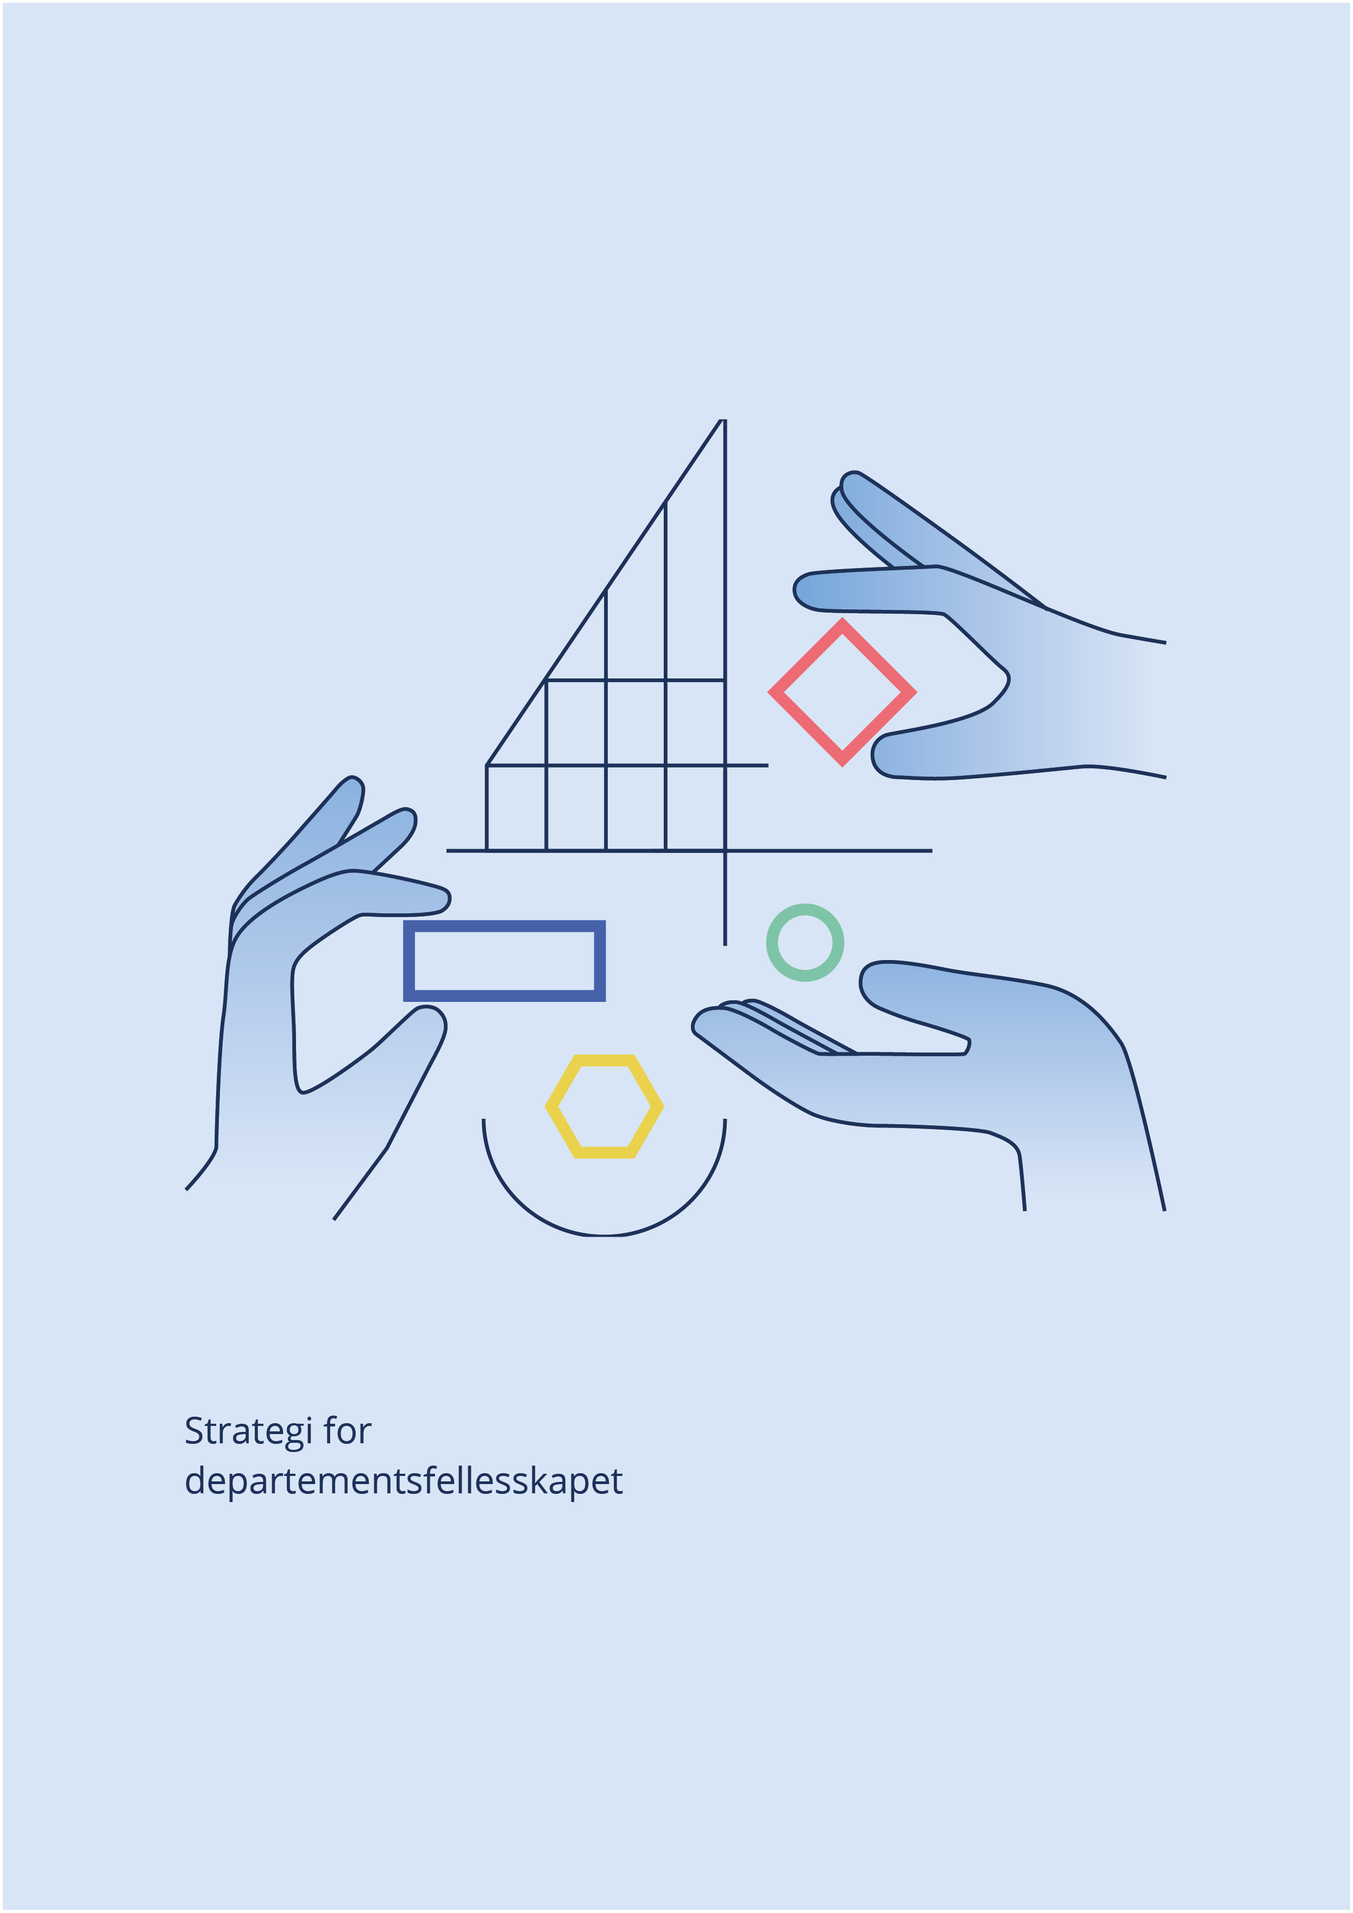
Samfunnet rundt oss er i stadig utvikling. Utfordringene blir mer komplekse. Dette krever at vi har oppmerksomhet om saksområdene til eget departement, samtidig som vi opptrer samordnet og aktivt ivaretar helheten i regjeringens arbeid med å styre og utvikle Norge.
Departementsstrategien «Gode hver for oss. Best sammen.» gir retning for utviklingsarbeidet vårt. Vi trenger felles tiltak og aktiviteter som utvikler departementene og departementsfellesskapet som et faglig sterkt og effektivt embetsverk, for hele regjeringen og for hver enkelt statsråd.
Sammen skal vi skape et enda sterkere departementsfellesskap.
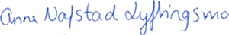
Anne Nafstad Lyftingsmo
Statsministerens kontor
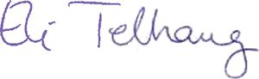
Eli Telhaug
Arbeids- og inkluderingsdepartementet
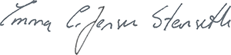
Emma C. Jensen Stenseth
Barne- og familiedepartementet
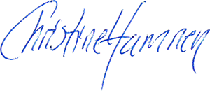
Christine Hamnen
Digitaliserings- og forvaltningsdepartementet
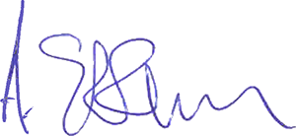
Andreas H. Eriksen
Energidepartementet
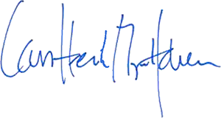
Lars-Henrik Myrmel-Johansen
Finansdepartementet
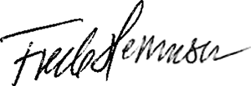
Frede Hermansen
Forsvarsdepartementet

Elisabeth Salvesen
Helse- og omsorgsdepartementet
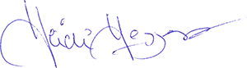
Heidi Heggenes
Justis- og beredskapsdepartementet
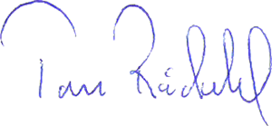
Tom Rådahl
Klima- og miljødepartementet
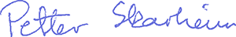
Petter Skarheim
Kommunal- og distriktsdepartementet
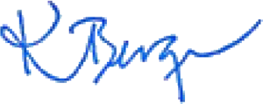
Kristin Berge
Kultur- og likestillingsdepartementet
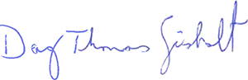
Dag Thomas Gisholt
Kunnskapsdepartementet
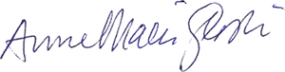
Anne Marie Glosli
Landbruks- og matdepartementet
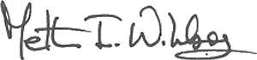
Mette I. Wikborg
Nærings- og fiskeridepartementet
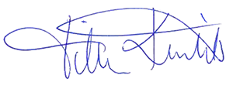
Villa Kulild
Samferdselsdepartementet
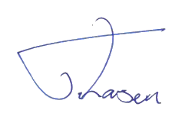
Torgeir Larsen
Utenriksdepartementet

Gode hver for oss. Best sammen.
Statsministerens kontor og departementene med utenrikstjenesten er en viktig del av demokratiet vårt. Endringer i samfunnet påvirker oss, og krever at vi utvikler oss. Vi skal ivareta forvaltningsverdiene, etterleve embetspliktene og bistå regjeringen slik at prioriterte samfunnsutfordringer blir løst.
Vi setter tre mål for utviklingen av departementsfellesskapet:
1. Samordnet utvikling og gjennomføring av politikk
Vi skal gi regjeringen relevante og helhetlige beslutningsgrunnlag, og være godt samordnet i gjennomføringen av politikk. For å lykkes, vil vi kombinere sektorfaglighet, tverrfaglighet og vilje til å finne felles løsninger.
2. Et effektivt og enhetlig departementsfellesskap
Vi skal utnytte de samlede ressursene våre effektivt. Departementene skal lære av hverandre og ha både enhetlige og fleksible arbeidsmåter. Vi vil ta i bruk ny teknologi på en smart og ansvarlig måte.
3. Attraktive arbeidsplasser med kompetente medarbeidere og ledere
Vi skal arbeide helhetlig og strategisk med å utvikle, beholde og rekruttere faglig dyktige medarbeidere og ivareta et godt arbeidsmiljø. Flere medarbeidere og ledere i departementene får muligheten til å jobbe flere steder i fellesskapet.
Målene skal vi nå gjennom å:
- Samarbeide godt om både utvikling, finansiering og gjennomføring av politikk
- Effektivisere arbeidsprosesser og utnytte teknologiske muligheter
- Utvikle og bruke kompetansen i hele departementsfellesskapet
- Etablere flere fellesarenaer for departementene
- Bygge solid kunnskap for å kunne utvikle departementsfellesskapet videre
Strategien «Gode hver for oss. Best sammen» eies av departementene i fellesskap. DFD har et særlig pådriveransvar for gjennomføring og oppfølging av strategien.
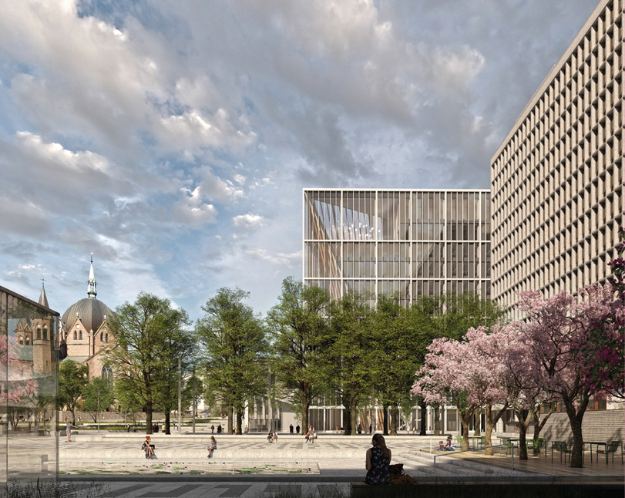

Nåsituasjonen og utgangspunktet for strategien
Strategien bygger på kunnskapsgrunnlaget og sentrale premisser for tidligere strategi, men er supplert med ny kunnskap som departementene må ta hensyn til. En sentral kilde er Direktoratet for forvaltning og økonomistyrings (DFØ) analyse av utviklingen av departementsrollen.
Flere viktige utviklingstrekk har forsterket seg gjennom de senere årene. Dette gjelder blant annet økt vekt på sikkerhet og beredskap, redusert økonomisk handlingsrom og knapphet på arbeidskraft. Det samme gjelder klimautfordringene vi står overfor, og det høye tempoet i teknologiutviklingen. Samfunnsutfordringene og oppgavene vi skal løse fortsetter å bli mer komplekse, og de går på tvers av den tradisjonelle sektorinndelingen. Den samme utviklingen skjer i EU, og også dette påvirker norsk forvaltning. Globalt er det en utvikling i retning av at demokratiet i flere land er under press, det er en økende kritikk av byråkratiet og tilliten til forvaltningen er synkende.
Samlet er dette utviklingstrekk vi i departementene må møte. Når omgivelsene endres, må vi utvikle og tilpasse måten vi jobber på. Her ligger det også mange muligheter.
Strategien for perioden 2021–2025 la stor vekt på samordning og samarbeid. Som et resultat av strategien har departementene tatt i bruk kjernegrupper, og Departementsakademiet er etablert. Men vi må gå videre. Vi må videreutvikle arbeidsformene våre for å sikre helhet og langsiktighet i sektor- og samfunnsstyringen og budsjettprosessen. Slik kan vi bedre bidra til å løse komplekse samfunnsutfordringer. Samtidig skal vi også videreføre og ivareta alle de positive sidene ved sektorprinsippet med tydelige roller og klar ansvarsdeling for oppgavene, der det er best egnet.
I vårt arbeid med politikkutvikling og -gjennomføring kreves det at vi er både lydhøre for og lojale til politisk ledelse, og ivaretar faglig integritet og nøytralitet. Samtidig må hver enkelt se egne fagområder i en større sammenheng og hvordan de inngår i helheten.
I alle deler av samfunnet stilles det krav til effektivisering, og det er knapphet på kompetent arbeidskraft. Dette gjelder også for departementene. Vi må ha effektive arbeidsprosesser og ta i bruk digitale verktøy og kunstig intelligens så langt det er mulig og sikkert. Undersøkelser viser at mange ansatte i departementene mener de ikke har tilgang til nødvendige digitale verktøy, og at for få tar i bruk verktøy i tråd med den digitale utviklingen. Dette må tas tak i, blant annet gjennom vår nye virksomhet Departementenes digitaliseringsorganisasjon (DIO). Vi må også utvikle flere effektive fellestjenester i departementene. Dette er et område der vi ikke er kommet langt nok.
Forventningene til departementene er store. For å lykkes, er vi avhengig av at vi er en attraktiv arbeidsplass som klarer å beholde og utvikle medarbeidere og ledere. De siste tjue årene har departementsansatte blitt eldre, og vi har utfordringer med for lite mangfold. En mer felles og strategisk tilnærming til personalpolitikken er ett svar.
Innflyttingen i nytt regjeringskvartal legger til rette for forsterket samarbeid mellom departementene og mer fleksible måter å jobbe på. Dette gir departementene gode muligheter for tverrdepartementalt samarbeid. Et godt resultat avhenger av aktive valg fra både ledere og medarbeidere.

